能源行业资产管理系统

研发项目立项申请书

名 称 能源行业资产管理系统
申请部门 研发部
开发起止年月 2020.1.12—2020.12.12
经费概算(万元) 1000万元
开发负责人 金毅
日 期 2020.1.1

北京杰迅鸿翔信息技术有限公司
二零二零年一月

目 录
一、国内外情况综述 3
二、立项目的 3
三、主要内容 4
1.总体实施方案 4
2.技术路线 4
3.技术可行性论证 8
四、市场预测与效益分析 9
五、设备材料等要求 9
六、承担研制任务主要人员组成情况 9
七、进度安排 9
八、经费概算 9
九、研发部领导意见 10
十、公司领导意见 10

一、国内外情况综述
全球变暖是人类的行为造成地球气候变化的后果。“碳”就是石油、煤炭、木材等由碳元素构成的自然资源。“碳”耗用得多，导致地球暖化的元凶“二氧化碳”也制造得多。随着人类的活动，全球变暖也在改变并影响着人们的生活方式，带来越来越多的问题。
自1990年代以来，人们对确定和量化温室气体排放的兴趣越来越大，以了解其对全球大气的影响，并开始更好地了解不同温室气体的来源及影响。当前的排放是通过诸多方法确定的，包括宏观模型、直接测量、计算和估算。随着时间的推移和经验的增加，对每一种方法的准确性、价值和适用性的了解也在增加。
新世纪的中国，在加入WTO的同时，也对温室气体的排放加大了重视，愿意为了全球环境问题尽自己的一份力。在国家的号召下，节能减排是企业生产生活中必不可少的一部分。随着国内企业环保意识的不断提高，越来越多的企业认识到，作为现代社会大机器正常运转的基本部件，化工企业掌握了各种资源，尤其是自然资源和能源，所以企业有义务和责任在实现经济效益的同时，兼顾到社会效益的平衡，通过各种途径去履行环境义务。“碳减排”是其中一步，而绝不是仅有的一步。
目前国内外的石化行业对资产管理系统的研究和应用也在不断推进，像国外的西门子、通用电气、荷兰DSM等，都在石化领域运用了资产管理系统来进行石化企业的管理，国内的中国石化、北京石化、华润石化等知名石化企业也将资产管理系统运用在生产过程中。

立项目的
化工行业作为一个能源密集型和排放密集型行业，面临着越来越严格的政府政策来降低碳排放。而使用资产管理系统来管理企业生产过程中碳的产生、计算、流向，已经成为企业必不可少的一部分。
我司计划开发的能源资产管理系统能对企业管理生产过程中产生的碳进行全方位管理，系统主要包含以下四个功能：有效的查看石化行业化工装置生产碳排放量、石化产品碳流向、对产品碳足迹和生产碳排放进行计算、掌握产品碳产生的原因和占比。
为此我司开发了以下四个子系统：
碳排放模型图形化设计系统，能有效的查看石化行业化工装置生产碳排放量，石化产品碳流向，实现以装置、装置公用工程消耗数据、物料走向为核心的碳排放工艺模型。
碳足迹计算系统，通过建模管理，对导入的模型和导入的生产数据或测算数据进行专业化处理，从而实现对碳足迹和生产碳排放进行计算。
碳排放数据展示系统，能够通过图表等形式展示各个装置生产碳排放数据，通过模型系统导入的模型图和桑基图展示产品碳足迹，掌握产品碳产生的原因和占比。
石化产品价格管理数据库系统，能获取石化行业标准产品价格，从而更好的配置工厂产品价格。
最终达到帮助企业实现设备运营监控、维修管理、预测性维护、成本控制、能耗监测等目标，有助于提高生产效率、减少维修成本、降低能耗、提高安全性等。

三、主要内容

1、总体实施方案
为了有效地保证系统开发的质量，整个系统建设的总体实施方案包括用户需求分析阶段、系统架构设计阶段、产品功能模块设计阶段、系统实施及交付阶段。每个阶段都对本阶段任务及交付物进行了充分地准备并高质量完成相应的任务，以确保全系统项目的建设质量。
- 用户需求分析阶段
对于系统生产过程而言，需求阶段是整个过程中最重要的阶段，需求分析成果的好坏将直接影响系统项目质量的高低。在此阶段，项目组多次讨论需求并针对市场境况进行调研分析从而精简有针对性的归纳总结本系统项目的需求，并形成《用户需求联合设计文档》。
- 系统架构设计阶段
本阶段，项目组组织项目成员通过对用户需求、系统的功能、运行和性能要求加以分析，产生一个高层次的系统结构、软件结构、接口和数据格式的设计，并形成《原型系统架构设计》文档。
- 产品功能模块设计阶段
项目组在《原型系统架构设》的基础上，对功能和性能要求进一步加以分析和细化并且把产品的功能模块文档化，形成《产品设计系列》文档和相关的系统功能设置。
- 系统实施及交付阶段
根据之前各阶段的研究设计的准备结果，项目组确定详细的开发计划，并据此对系统的功能及架构设计进行编制程序及测试。在系统实施过程中，项目组根据计划严格控制项目进度并保证项目质量。在测试验收之后完成系统项目的交付报告。

2、技术路线
- 基于kubernetes架构的能源行业资产管理系统整体架构：
建设一个灵活适用、稳定可靠的能源行业资产管理系统，关键在于系统优秀的架构设置，其要为应用系统开发提供各种业务集成通用组件，可根据用户需要灵活选取，通过精准配置即可实现业务应用。
系统架构要考虑高稳定和负载均衡，数据传输的稳定性和高可用。下图是系统架构：
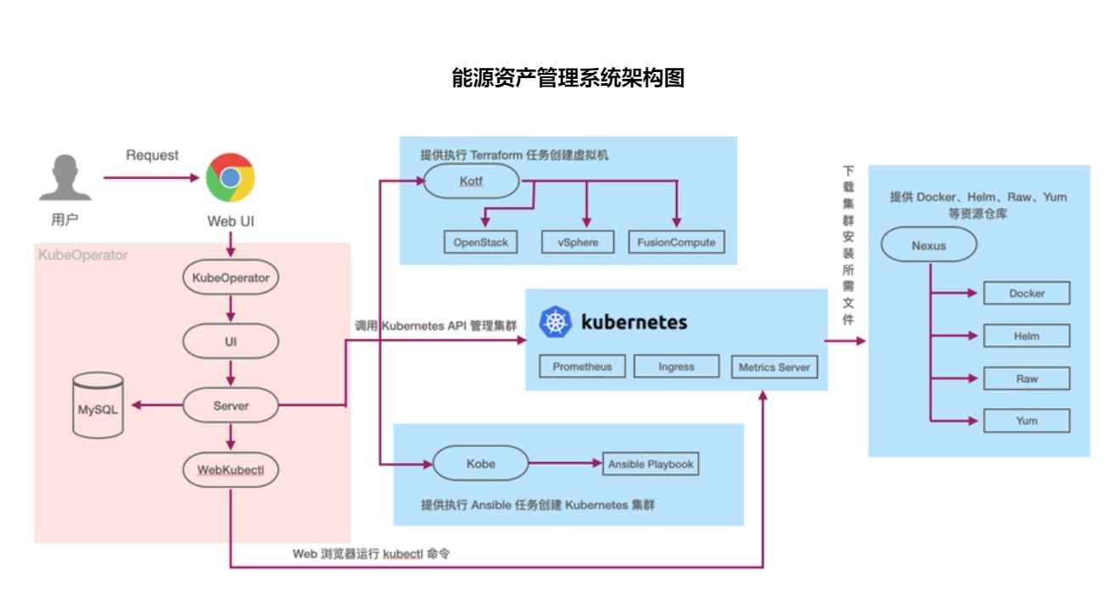

本项目的基础应用平台应至少可以提供以下通用组件：
- 用户管理与权限管理组件
根据业务为不同角色的创建权限不同的用户，可以用多种灵活的配置方式（包括：根据用户、用户组、部门、岗位、角色）定义系统资源的权限，从而满足不同业务的需求。
(2)字典数据管理
系统中所有的字典数据，应该在不同的系统中是通用的，有统一的管理方式、标准和规范，可以保证系统中的数据一致性和可靠性。可以简化其他模块的开发和维护工作，提高开发效率和代码质量。从而实现各个系统的数据交互，保证了系统的高可用性和可扩展配置等要求。
(3)日志记录
提供统一的日志记录，可以记录不同角色的登录时间和登录状态，新建、修改、删除文件的名称及时间，便于溯源和管理。
- 系统建设的主要内容：
- 碳排放模型图形化设计系统-建模管理
主要包含添加模型、删除模型、导出模型数据、修改价格体系、模型编译、放大，缩小，总览，计算、显示/隐藏浮窗信息、搜索装置名称、导出图片、查看设备查看设备、拖动装置、拖拽边/线、点击装置、模型数据右侧导出、模型数据右侧删除等主要功能。
- 石化产品碳排放数据展示系统-后台系统管理
主要包含数据管理、装置干气管理、结果数据可视化展示等主要功能。
- 石化产品碳足迹计算系统-建模管理
主要包含模型计算管理、添加模型计算栏目删、除计算模型、导出计算模型数据、导出计算模型数据、计算工厂碳排放、产品碳排放、总加工量、总产出量、模型数据图形化展示、、查看炼厂产品装置、分配装置物料、模型数据右侧删除、模型计算、Mes模型计算、模型配置、配置物料编码、新增物料、配置物料价格等主要功能。
- 石化产品价格管理数据库系统-价格体系管理
主要包含石化产品管理、价格体系管理、物料编码参考等主要功能。

3.技术可行性论证
- 项目的政策推动性
随着对“碳排放”重视程度的不断增加，我国先后发布了相关的法律法规来规范企业的“碳排放”。
碳排放报告和核查。根据《企业温室气体排放报告管理办法》,化工企业需要定期提交温室气体排放报告,并接受政府组织的核查。这要求化工企业要建立温室气体排放统计与报告系统。
经济适用减排。根据《温室气体排放第三批经济适用技术目录》,化工企业要采用 enlisted 的经济适用技术和工艺,降低温室气体排放,这要求企业进行节能减排技术改造。
增强排放监管。政府加强了对重点排放企业的监测监管,实施重点监测、定期监测和专项监测。这要求化工企业配合政府开展监测工作,并根据监测结果进行治理。
碳市场机制。部分省市开展碳市场试点,将化工企业纳入碳交易范围,这要求企业参与碳市场交易,根据碳价调整生产进程和递归投入,开展更高成本的减排。
提高环保要求。新修订的《大气污染防治法》《水污染防治法》对企业排放标准提出更高要求,化工企业需要达标排放,这要求企业进行治理和技改,提高环保水平。
除此之外,还有产业政策调整、限制过剩产能等政策都会促进化工企业开展温室气体减排和能源成本的节约。化工企业需要充分认识政策导向,主动采取措施,降低温室气体排放和能源消耗。
- 项目的先进性
在开发环境这一块系统采用统一的、与编程语言无关的、面向对象的开发环境，易于团队协作。
在开发过程中充分运用流行稳定的框架和技术，开发软件的功能。
在项目部署过程中能无冲突软件部署，避免组件的版本冲突。
在数据的存储方面采用缓存和数据库结合，更高效更安全。
在开发完成后，邀请专业的安全代码审计团队来对代码安全进行审计，能满足现代企业的安全需求。
系统界面中采用大量的图形化管理界面，通俗易懂易操作，操作流程严谨规范，让新用户也能很快上手。对有大量的数据界面采用数据可视化界面，使数据更加直观和美观。
- 项目的实战性
1.方案设计符合系统总体规划的要求和设计原则，以满足项目规划功能需求为基本前提；
2.节省经费的投入；
3.充分利用成熟的技术，避免盲目追求最新技术；
4.防止因应用系统在设计上的缺陷而造成系统处理能力不足；
5.采用多种技术，减少用户手工录入。
6.系统设计有前瞻性、先进性、成熟性以及可扩展性，符合当今社会信息化发展的新潮流；
7.采用目前流行的多层结构设计，以成熟的开发方式，保证系统的先进性和成熟性；
8.设计时充分考虑到信息处理的海量数据问题，对于海量数据实现了所需数据的瞬间抓取技术，使得系统在运行初期和运行后期的响应速度没有明显的区别；
9.保证系统能够适应现代技术的未来发展；
- 项目的推广性
我国的化工企业已陆续使用资产管理系统来进行企业管理和优化资产，这表明资产管理系统是企业生产生活中不可或缺的一部分。基于kubernetes架构的能源行业资产管理系统，相比传统的资产管理系统，更加高效、简洁、可靠，具有广泛的市场需求。它可以帮助企业更好的在化工生产过程中对“碳排放”进行查看、追踪、处置。从网上的调查结果显示，在未来的五年中，有80%的化工企业把能源行业资产管理系统视为重要的发展战略中的一部分。

四、市场预测与效益分析
投入期2020年1月至2020年12月，初始投资预算1000万元人民币。
预期在2017年1月逐步推行，投资回收期2年，受益期5年。

五、设备材料等要求
1、高性能服务器
2、客户端电脑、打印机
3、网络设备设施
4、磁盘阵列

六、承担研制任务主要人员组成情况
项目组共55人。项目负责人1名，全面负责项目工作。项目组其他成员54人，其中：项目经理4人、软件经理7人、软件开发37人、测试负责人3人、软件测试3人。

七、进度安排
起止年月 | 工作内容 | 阶段成果
2015.1-2015.3 | 用户需求分析 | 用户需求联合设计文档
2015.4-2015.10 | 系统架构设计 | 原型系统架构设计
2015.11-2016.10 | 产品功能模块设计 | 产品设计系列文档和系统功能设置
2016.11-2016.12 | 系统实施及交付 | 编制软件及交付报告

八、经费概算
总概算： 1000 万元。其中， 2015年600万元；2016年400万元。

总成本概算及开支范围： 单位：万元
开支范围 | 成本预算 | 开支细目
人员人工费用 | 990 | 研发人员工资、奖金、五险一金
直接投入费用 | 5 | 研发用原材料等
折旧费用 | 5 | 研发用固定资产折旧
无形资产摊销 | 0 | 研发用无形资产摊销
新产品设计等费用 | 0 | 与研发产品相关的设计费
其他相关费用 | 0 | 研发产品涉及的其它相关费用
委托、合作费用 | 0 | 委托外部研发费用

九、研发部领导意见

（签、章）

年 月 日

十、公司领导意见

（签、章）

年 月 日

